بسم الله الرحمن الرحيم

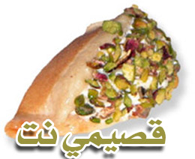

عجينة القطايف

المقادير :

فنجال زيت ( فنجال القهوة العربية )
فنجال سكر
3 ملاعق حليب بودرة
3 كأس دقيق
5 أو 6 كأس ماء
2 ملعقة صغيرة خميرة فورية
2/1 ملعقة صغيرة بكنج باودر
1 ملعقة صغيرة ملح
2 بيضة

الطريقة :

تخلط جميع المقادير في الخلاط الكهربائي وتترك تتخمر لمدة نصف ساعة ..
ثم تصنع العجينة على صاجة حارة وتكون على هيئة اقراص ..
تحمر من وجه واحد فقط ..
بعدها تحشى بالحشوة المناسبة ..

حشوة القشطة والجبن

المقادير :

- 2 علبة جبن البقرة الضحكة ( مثلث ) = 16 حبة
- 6 حبات جبن كيري
- 2/1 1 علبة قشطة التاج أو 2 علبة قشطة طازجة

الطريقة :

تخلط جميع المقادير جيداً وتحشى بها القطائف ..
تزين بالفستق وتسقى بالشيرة ثم تقدم ..

